Bài 1: Xây dựng bảng dữ liệu bằng HTML theo bảng mẫu dưới đây

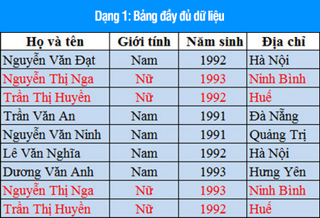

Bài 2: Thực hiện xây dựng form với HTML theo mẫu sau:
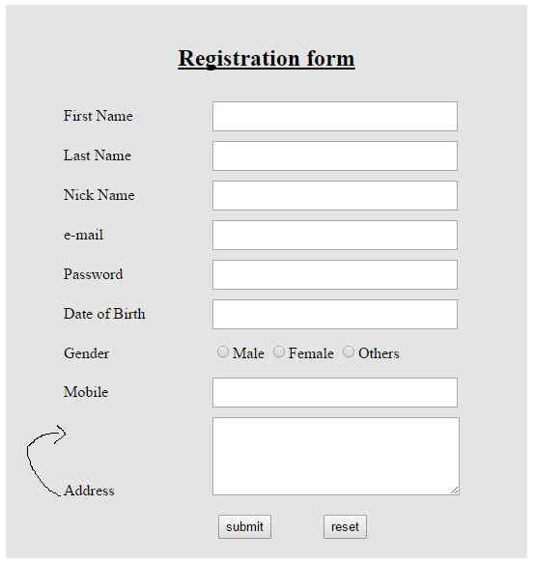

Lưu ý:
1. Nhật Anh giúp Xuân Anh hoàn thành bài tập trong freeCodecamp và bài tập xây dựng bảng thời khóa biểu hôm trước.
2. Trí Dũng giúp Thành Hưng hoàn thành bài tập trong freeCodeCamp

